Техническое задание
Версия программы: 1С:Предприятие 8.3 (8.3.16.1296), Управление торговлей, редакция 11 (11.4.2.144)
1.Инвентаризация:
1.1 Печатная форма «Задание на пересчет товаров»
Привести печатную форму к виду, рис. 1. Расположение печатной формы: Документ «Пересчет товаров», печатная форма «Бланк задания на пересчет товаров»
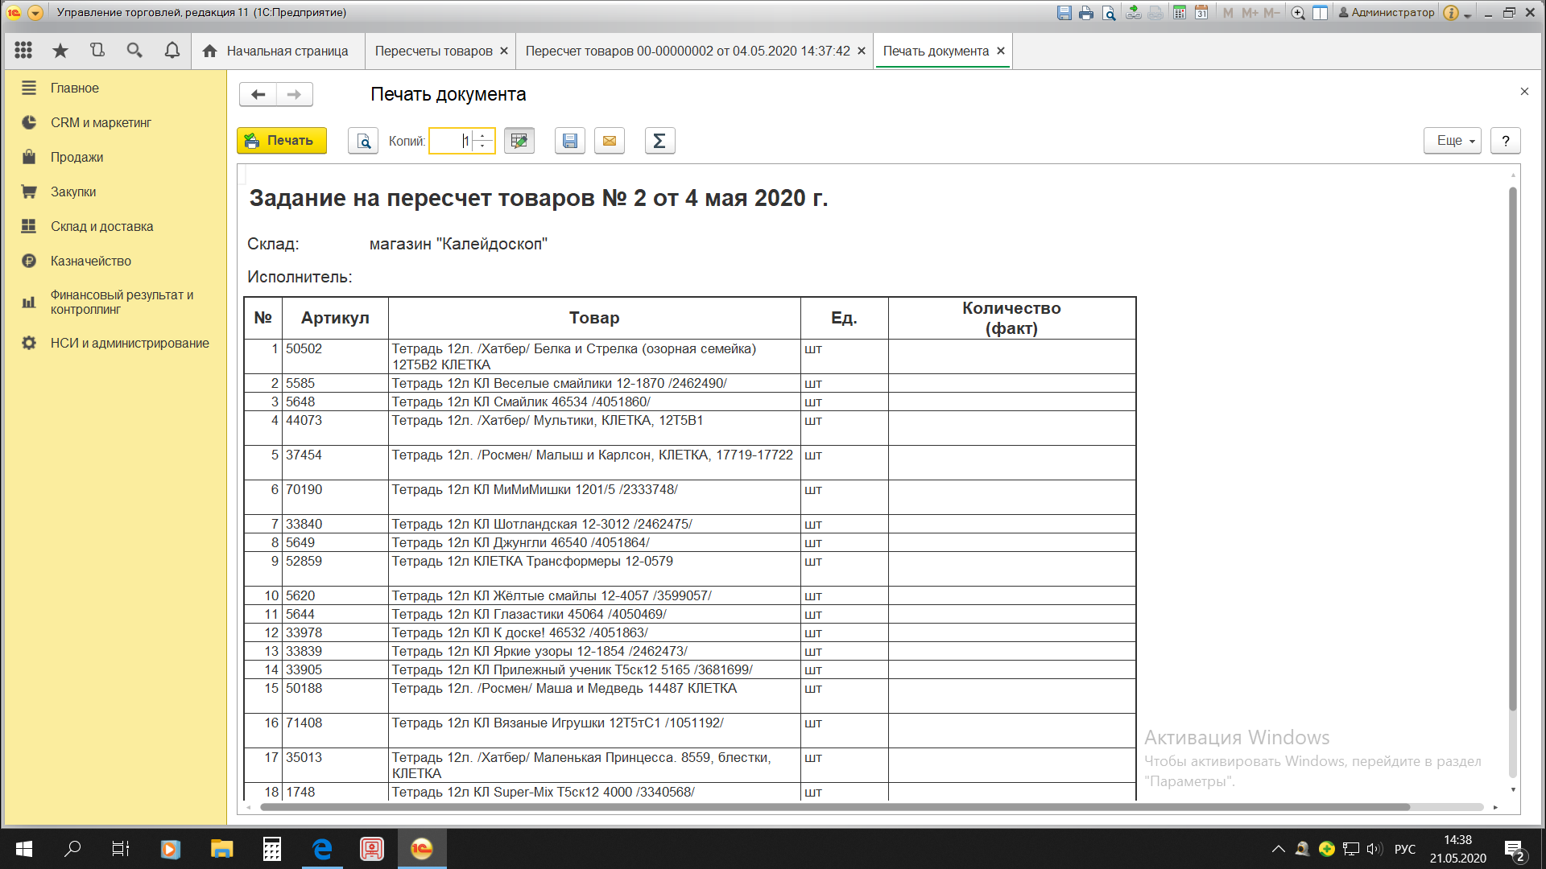
ИТОГО:
Количество, учет
Цена, розничная
Рисунок 1

1.2 Форма элемента «Пересчет товаров»
Привести форму элемента документа «Пересчет товаров к следующему виду», рис 2:
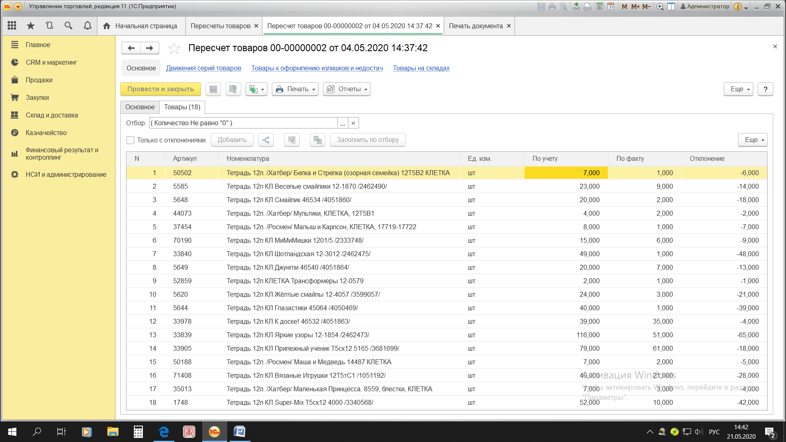
Итого по факту: (*4)
Итого по учету: (*3)
ПОИСК по артикулу и наименованию (*2)
АЯ (*1)
Цена, розничная
Рис. 2
*1 – Вывести кнопку сортировки со значком АЯ;
*2 – Например в окно вводим артикул или наименование товара, нажимаем Entel в табличной происходит отбор по строкам с номенклатурой, которые в наименовании или артикуле содержат введенный текст. При очистке строки поиска, пропадает отбор в табличной части;
* 3 – Вывести либо в подвал табличной части, либо внизу в форму элемента. «Итого по учету» = «Цена, Розничная» * «Количество по учету»;
* 4 – Вывести либо в подвал табличной части, либо внизу в форму элемента. «Итого по учету» = «Цена, Розничная» * «Количество по факту»;

1.3 Пересчет товаров
1.3.1 Добавить в форму элемента реквизит (текстовое поле) с наименованием «Группы номенклатуры». Реквизит заполняется при записи документа. Механизм заполнения: обходится табличная часть, и записывается через запятую наименования папок, которым принадлежит номенклатура (наименования папок не должны повторяться)
1.3.2 Почему возникает данная ошибка, рис. 3 (пример документа 00-00000020 от 20.07.2020):
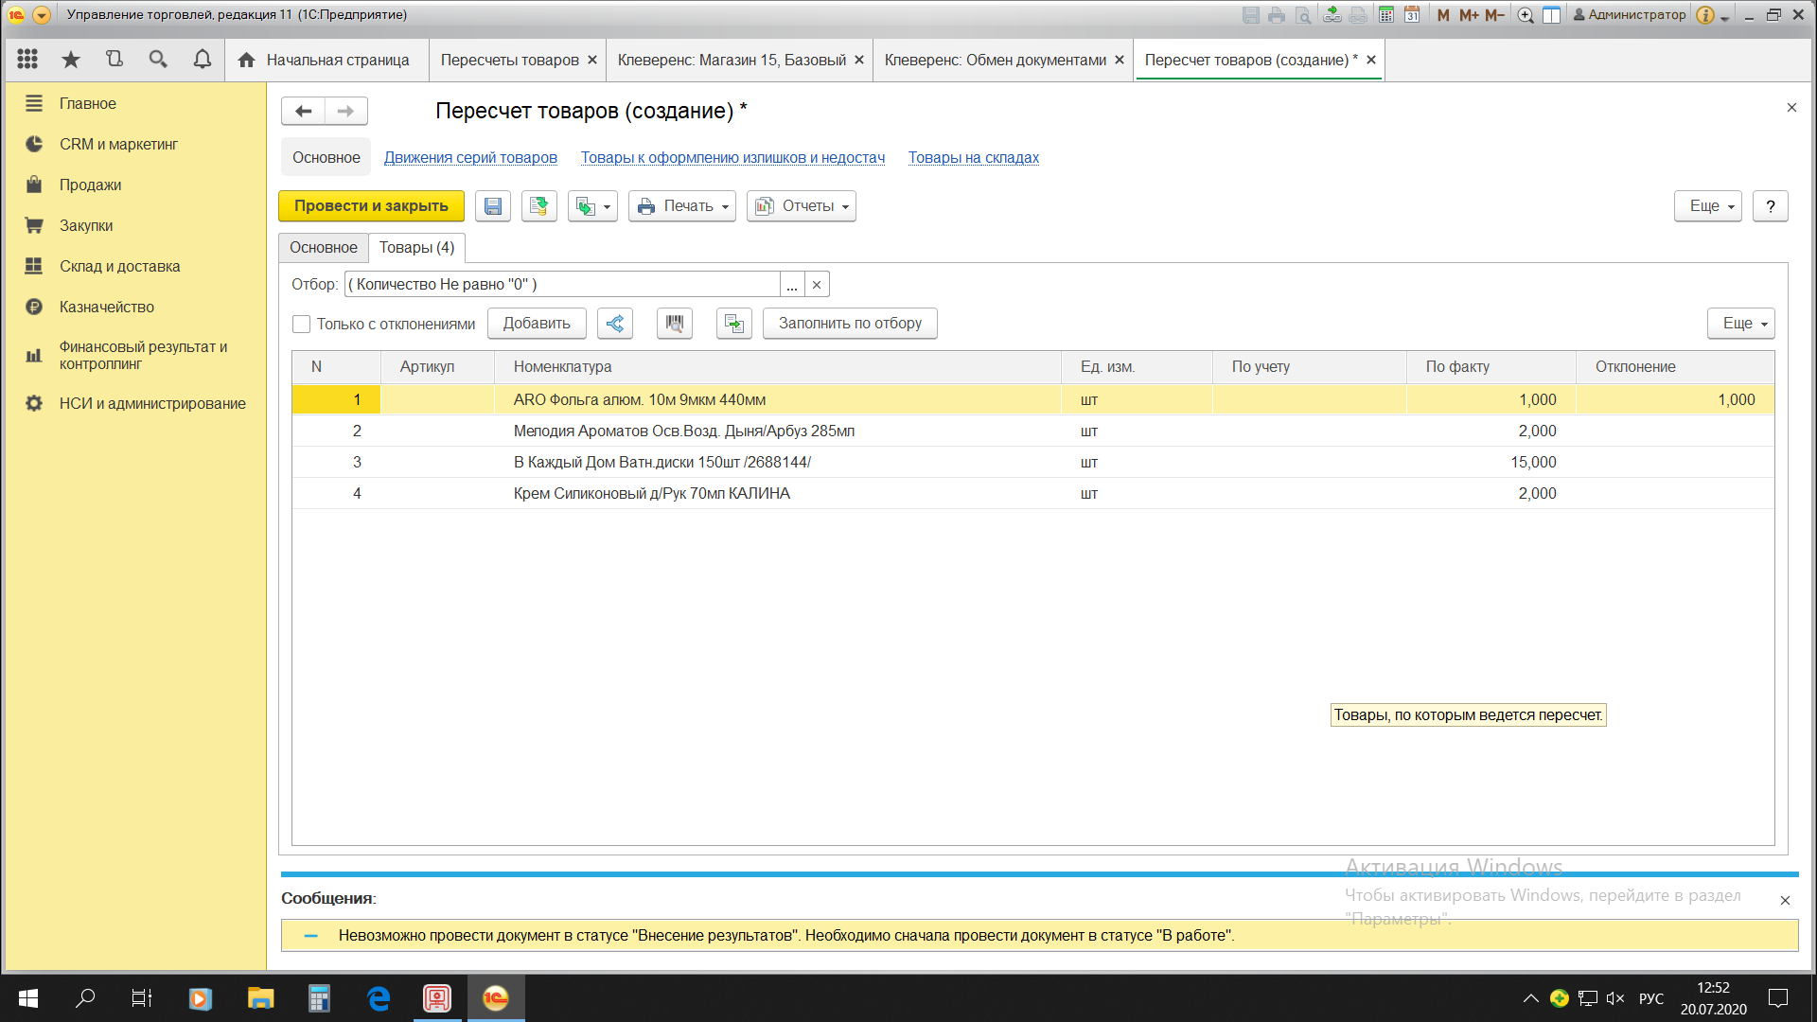
Рис. 3

1.4 Форма списка «Складские акты»
1.4.1 Добавить в форму списка документ «Пересчет товара»;
1.4.2 Привести форму в соответствие с видом, рис 3:
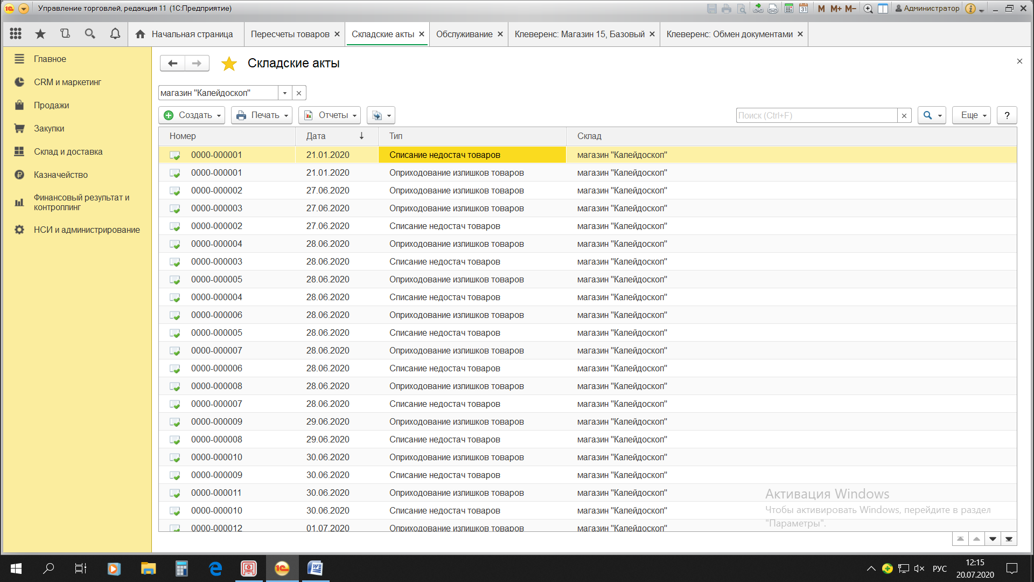
Группы номенклатуры (*2)

Сумма по документу (*1)
Группы (перечислить все папки в которых лежит номенклатура из данного документа)
Группы (перечислить все папки в которых лежит номенклатура из данного документа)
Группы (перечислить все папки в которых лежит номенклатура из данного документа)
Рис. 4
*1 – выводить сумму по документу только для документов Списание, Оприходование, Пересчет товара;
*2 – группа из п 1.3.1, выводить только для документа «Пересчет товаров»
Добавить столбец по выбору группы из списка(поставщики)

